** Republika e Kosovës**

**Republika Kosova – Republic of Kosovo**

**Komuna e Drenasit**

**Opština Drenas –Municipality of Drenas**

**Zyra e Kryetarit**

|  |  |  |  |
| --- | --- | --- | --- |
|  |  | **Data/Date:** | 13 qershor 2024 |
| **Nga/Od/From:** | Grupi Punues për Dëgjimet Buxhetore 2025-2027 | | |
| **Për/Za/To:** | Ramiz Lladrovci, Kryetar i Komunës së Drenasit | | |
|  |  | | |
| **Tema/Subjekat/Subject:** | Procesverbali nga takimi i dytë i dëgjimit publik për Kornizën Afatmesme Buxhetore [KAB] 2025-2027 | | |

**______________________________________________________________________________**

**P R O C E S V E R B A L**

i dëgjimit të dytë publik për:

**KORNIZËN AFATMESME BUXHETORE (KAB) 2025-2027**

Pas themelimit të Grupit Punues për dëgjimet Buxhetore 2025-2027, sipas vendimit të kryetarit nr. 01-400/01-14708, i datës: 22.03.2024, dhe ftesës për pjesëmarrje në takim lidhur me dëgjimin publik për Kornizën Afatmesme Buxhetore [KAB] 2025-2027, nr. 01-060/01-27510, i datës 07.06.2024, linqet në ueb-faqe të komunës: <https://kk.rks-gov.net/gllogoc/category/degjime-buxhetore/>; [Konsultat publike | Konsultimet publike (rks-gov.net)](https://konsultimet.rks-gov.net/consultations.php?InstitutionID=20507&OpenPage=0&ClosedPage=0) ; si dhe linku në Facebook: [https://www.facebook.com/komunadrenas?__cft__[0]=AZW7niY2geGILk8kYLHMRa5Y6JI1zqZBdXfbkz8zefde8IiYH48cl9wZ24CkkUKlljeQJkNY4OH3xzqajdkbu6yEboNtdxzX6jMYEMhweuVoRO9xCua75mBIMatovnK0ZBHWcAbX6Eqh07Kh7l7NxiFg71j7FrmBvbR_Vc6T5ZeafiNroZKswJVrtRCbaKRDNAyjq9w1HwEdcU2NZhXk4x9j&__tn__=-]K-R](https://www.facebook.com/komunadrenas?__cft__%5b0%5d=AZW7niY2geGILk8kYLHMRa5Y6JI1zqZBdXfbkz8zefde8IiYH48cl9wZ24CkkUKlljeQJkNY4OH3xzqajdkbu6yEboNtdxzX6jMYEMhweuVoRO9xCua75mBIMatovnK0ZBHWcAbX6Eqh07Kh7l7NxiFg71j7FrmBvbR_Vc6T5ZeafiNroZKswJVrtRCbaKRDNAyjq9w1HwEdcU2NZhXk4x9j&__tn__=-%5dK-R) ; u mbajt takimi i dytë publik.

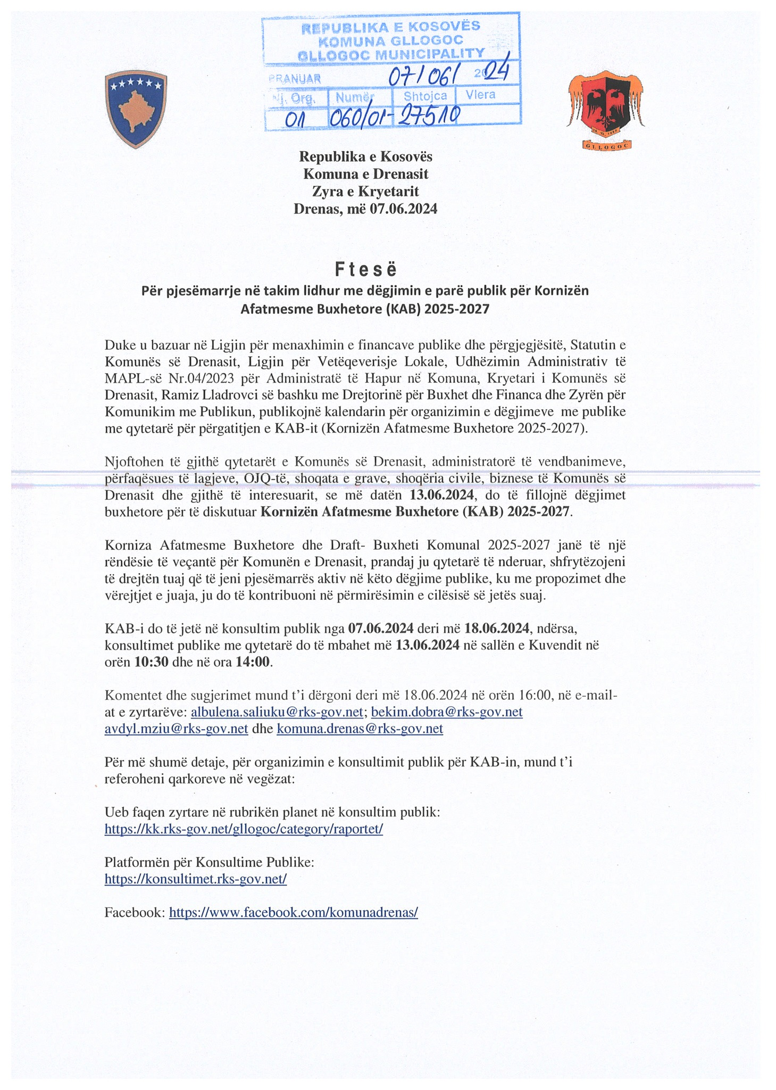

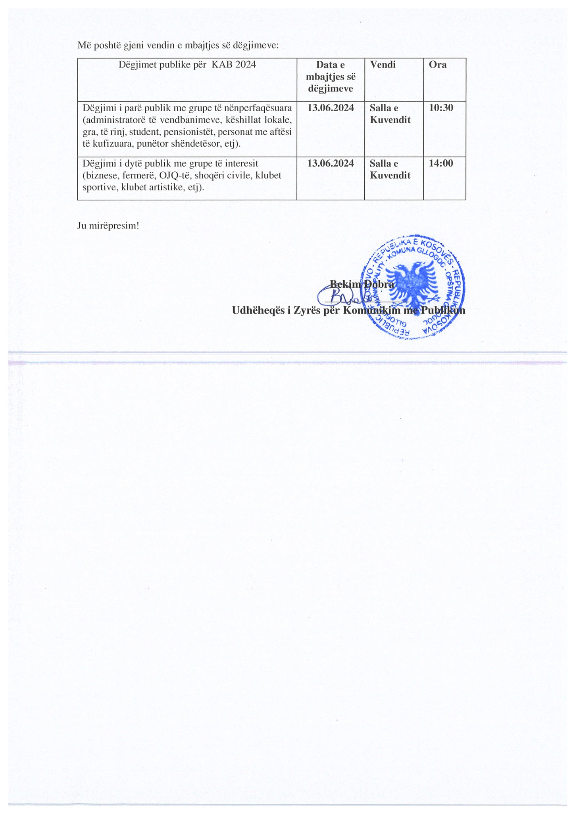

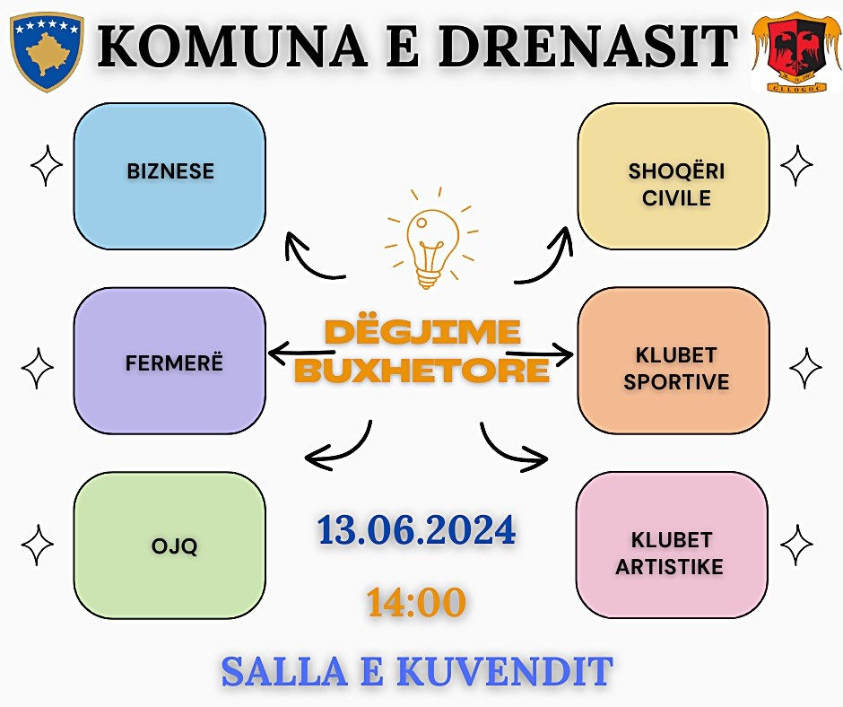

**P R O C E S V E R B A L**

|  |  |  |
| --- | --- | --- |
| Vendi i takimit | Data | Ora |
| **Salla e Kuvendit, Komuna e Drenasit** | **E enjte, 13 qershor 2024** | **14:00** |

Takimi i dytë lidhur me dëgjimin publik për Kornizën Afatmesme Buxhetore [KAB] 2025-2027, i kryesuar nga udhëheqësi i zyrës së informimit, Bekim Dobra, u mbajt më 13.06.2024, në orën 14:00, në Sallën e Kuvendit të Komunës së Drenasit. Në takim, përveç bartësve përgjegjës, në përbërje nga: Grupi Punues për Dëgjimet Buxhetore 2025-2027 dhe bartësve mbështetës të dëgjimit, në përbërje nga: Kryetari i Komunës, Nënkryetari i Komunës, Zyra për Informim, Drejtor të Drejtorive dhe njësitet tjera të komunës; ishin të pranishëm edhe: Përfaqësues te bizneseve, fermer, shoqëria civile, klubet sportive dhe artistike.

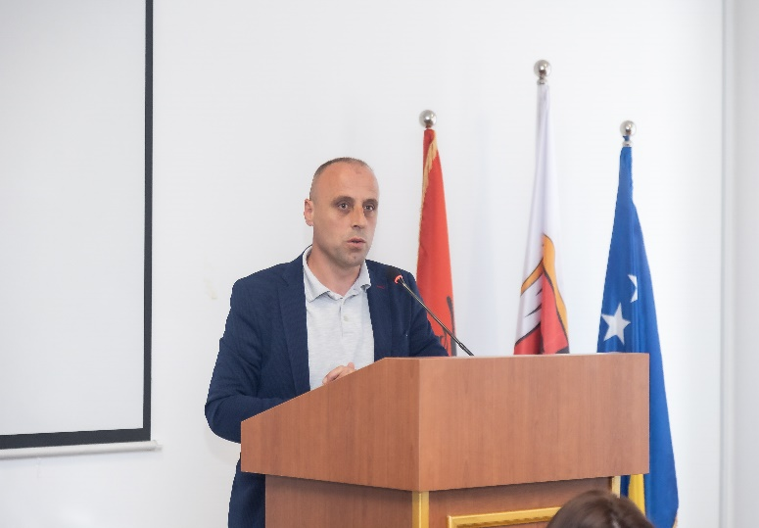**Udhëheqësi i zyrës së informimit, Bekim Dobra**, duke e hapur takimin i përshëndeti pjesëmarrësit në këtë takim, dhe ndër tjerash tha: I nderuari kryetari i Komunës, z. Ramiz Lladrovci, drejtorë të drejtorive komunale, anëtarë të Kuvendit të Komunës, administratorë të fshatrave, përfaqësues të lagjeve, organizatave jo qeveritare, ju qytetarë.

Jemi mbledhur sot në këtë dëgjim buxhetor për të diskutuar Draft-Kornizën Afatmesme Buxhetore 2025-2027 si dhe Draft-Listën e Investimeve Kapitale për vitet 2025-2027. Ky dokument është përgatitur në bazë të Qarkores Buxhetore 2025/01 të lëshuar nga Ministria e Financave, Punës dhe Transfereve, e cila paraqet përmbledhjen e kërkesave fillestare të planifikimit e parashikimit për vitin 2025 dhe projeksionit të buxhetit për vitet 2026-2027.

Komuna me kohë ka bërë njoftimin dhe ftesën. Që nga muaji maj i këtij viti, pasi që kemi pranuar Qarkoren Buxhetore, kemi ftuar ekspertët, OJQ-të, Shoqërinë Civile dhe profesionistët për të kontribuar në hartimin e këtij dokumenti.

Komuna e Drenasit shquhet për transparencë e llogaridhënie, ndaj me kohë këto dy dokumente, draft-Kornizën Afatmesme Buxhetore 2025-2027 dhe draft-Listën e Investimeve Kapitale, do ti bëjë publike gjatë kësaj jave dhe ju qytetarë, mund të shihni e të jepni propozime në dëgjimet tjera që do të mbahen gjatë muajit Gusht dhe Shtator.

Ndjej për obligim të ju njoftoj me rregullat e takimit, që diskutimet për buxhet të jenë reciproke me qëllim që të bëhet një përmbledhje me interes për të gjithë qytetarët e Komunës së Drenasit.

Të nderuar të pranishëm, fillimisht i jap fjalën kryetarit të Komunës, z. Ramiz Lladrovci, për të elaboruar draft-Kornizën Afatmesme Buxhetore 2025-2027.

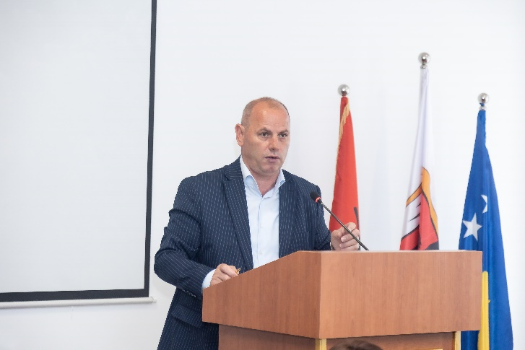**Ramiz Lladrovci, Kryetari i Komunës:** Të nderuar qytetarë, të nderuar pjesëmarrës, duke ju uruar mirëseardhje ju falënderojë që keni gjetur kohë të jeni prezent këtu me ne, në këtë takim që është si hyrje në vazhdën e dëgjimeve buxhetore për Kornizën Afatmesme Buxhetore 2025-2027.

Sot në këtë takim do të keni mundësi të prezantoni projektet tuaja që janë në prioritet. Takime të tilla na ndihmojnë të përcaktojmë projektet më jetike për ju, që të i realizojmë në vitet e ardhshme.

Vlen të theksohet se në këtë takim nuk do të diskutohet për raportin e punës së kryetarit, pra nuk do të diskutohet për projektet që kanë përfunduar apo janë në proces. Në këtë takim diskutohen vetëm projektet që janë në prioritetet tuaja për tu implementuar në vitet ardhshme.

Natyrisht ky takim nuk do të jetë i fundit sa i përket identifikimit të prioriteteve tuaja, por që është fillimi i këtij procesi informues me ju si qytetarë dhe si përfaqësues të Bashkësive Lokale, lagjeve, familjeve etj.

Faleminderit për mirëkuptim.

**Bekim Dobra, Udhëheqës i Zyrës për Informim:** Të nderuar të pranishëm tani fjala është për ju, por paraprakisht lus që kur ta merrni fjalën, të prezantoheni për arsye të regjistrimeve dhe mbajtjes së procesit të takimit.

**Bekim Dobra, Udhëheqës i Zyrës për Informim:** Ju rikujtoj se kërkesat tuaja për projeksione të ndryshme, mund ti adresoni edhe me shkrim deri me datë 18.06.2024.

Meqë nga të pranishmit nuk kishte asnje diskutim, takimi u mbyll ne oren 14:30.

|  |  |  |  |  |
| --- | --- | --- | --- | --- |
| Metodat e konsultimit | Data  /Kohëzgjatja | Numri i pjesëmarrësve | Numri i komenteve, kërkesave, sugjerimeve | Numri i kërkesave të pranuara |
| Takimi i drejtpërdrejtë me të gjithë qytetarët e komunës së Drenasit të organizuar nga Kryetari i Komunës dhe grupi punues për dëgjimet buxhetore | 13.06.2024  14:00-14:30 | 47 | 00 | 00 |

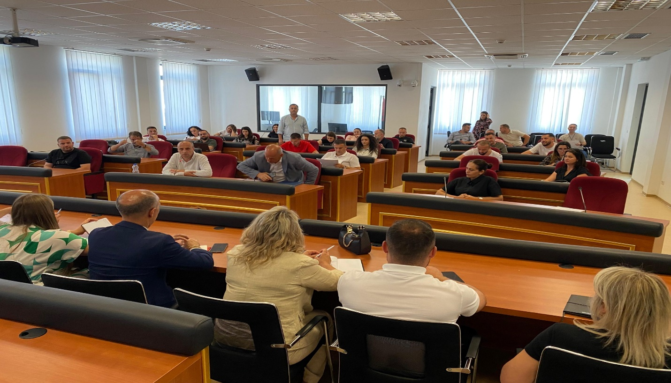

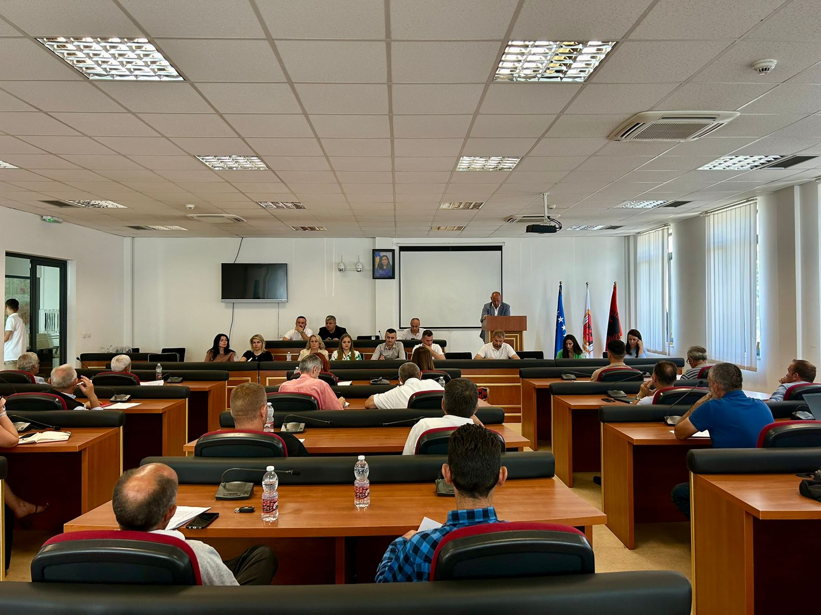

Dokumentet e bashkëngjitura:

Ftesa për pjesëmarrje;

Lista e pjesëmarrësve; si dhe,

Lista e projekteve kapitale 2025-2027.

Procesmbajtësi

**Kimete Qorri**

_____________________________

**Zyrtare e Lartë për Buxhet dhe Financa**

